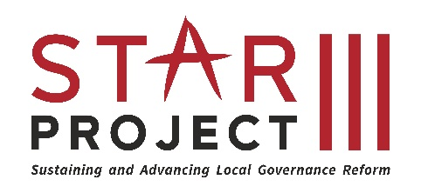

ANEKSI I

To: Institute for Democracy and Mediation.
Project: “Standard Municipal Integrity Planning practice expanded across municipalities” STAR III/UNDP”
POSITION: “Call for IT Developer Expert | STAR III/UNDP

Nr. | Përshkrimi | Ditë pune | Vlera e ditës së punës | Totali
1. | XXXXXXXXX | X ditë | X ALL për ditë pune | X ALL
Eksperti

